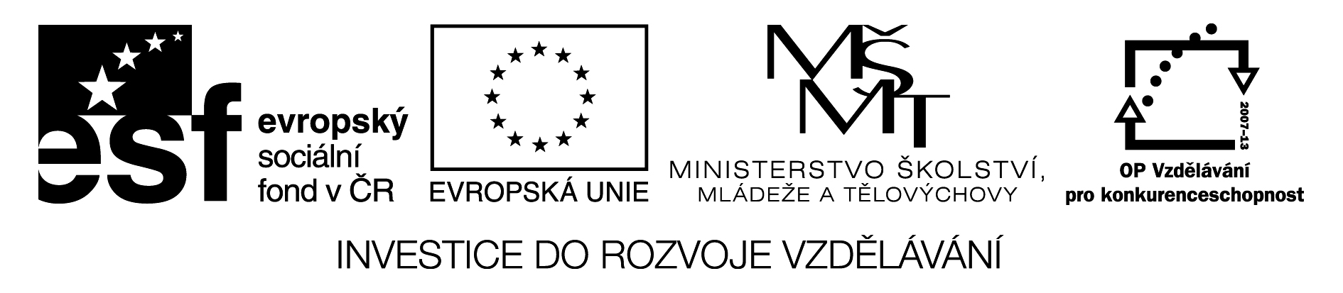

ZÁZNAMOVÝ ARCH

Název školy | Základní škola Bratří Čapků Úpice
Číslo projektu | CZ.1.07/1.4.00/21.0132
Název šablony klíčové aktivity | III/2 – Inovace a zkvalitnění výuky prostřednictvím ICT

Pořadové číslo hodiny | Datum | Třída | Předmět | Téma hodiny | Popis náplně hodiny | Jméno vyučujícího | Typ DUM | Odměna  (v Kč) | Podpis
2-IVT-1 | 12. 9. 2011 | V. A | Informační a komunikační technologie | Počítač – význam, typy | Seznámení s významem a použitím počítače, typy počítačů a jejich popis | Ing. Jaromír  Beránek | IT3 (interak. tabule)
2-IVT-2 | 19. 9. 2011 | V. A | Informační a komunikační technologie | Hardware, software – základní pojmy | Vymezení pojmů HW, SW a ukázka příkladů a procvičovacích úkolů | Ing. Jaromír  Beránek | IT3
2-IVT-3 | 26. 9. 2011 | V. A | Informační a komunikační technologie | Složení počítače – skříň | Seznámení s obsahem počítačové skříně a všemi dostupnými hardwarovými komponenty | Ing. Jaromír  Beránek | IT3
2-IVT-4 | 3. 10. 2011 | V. A | Informační a komunikační technologie | Vnitřní (vstupní) hardware | Rozšíření základních informací o hardwaru, jejich prohloubení a procvičení | Ing. Jaromír  Beránek | IT3
2-IVT-5 | 10.10.2011 | V. A | Informační a komunikační technologie | Vnější (výstupní) hardware | Seznámení s různými druhy výstupního hardwaru a jejich procvičení | Ing. Jaromír  Beránek | IT3
2-IVT-6 | 17.10.2010 | V. A | Informační a komunikační technologie | Základní hardware | Prohloubení znalostí základního hardwaru prostřednictvím úkolů a cvičení | Ing. Jaromír  Beránek | IT3

Pořadové číslo hodiny | Datum | Třída | Předmět | Téma hodiny | Popis náplně hodiny | Jméno vyučujícího | Typ DUM | Odměna  (v Kč) | Podpis
2-IVT-7 | 24.10.2011 | V. A | Informační a komunikační technologie | Základní deska | Seznámení se složením základní desky s veškerým vybavením a jejich popisem | Ing. Jaromír  Beránek | IT3 (interak. tabule)
2-IVT-8 | 31.10.2011 | V. A | Informační a komunikační technologie | Typy programů | Rozšíření základních informací o programech, jejich dělení, význam a ochrana před viry | Ing. Jaromír  Beránek | IT3
2-IVT-9 | 5. 12. 2011 | V. A | Informační a komunikační technologie | Paměťová média | Rozšíření informací o způsobu ukládání a záznamu dat na různé nosiče | Ing. Jaromír  Beránek | IT3
2-IVT-10 | 12.12.2011 | V. A | Informační a komunikační technologie | Poznámkový blok | Objasnění práce s jednoduchým textovým editorem a základními zásadami psaní textu | Ing. Jaromír  Beránek | IT3
2-IVT-11 | 23.1.2012 | V. A | Informační a komunikační technologie | Malování – základní prostředí | Prvotní seznámení s velice jednoduchým grafickým programem a jeho prostředím | Ing. Jaromír  Beránek | IT3
2-IVT-12 | 6.2.2012 | V. A | Informační a komunikační technologie | Windows XP – význam a ovládání programu | Objasnění významu základního operačního systému v PC a jeho možnosti ovládání a použití | Ing. Jaromír  Beránek | IT3
2-IVT-13 | 20.2.2012 | V. A | Informační a komunikační technologie | Windows XP – pracovní plocha | Seznámení a ukázka využití základního prostředku k práci v operačním programu | Ing. Jaromír  Beránek | IT3
2-IVT-14 | 5.3.2012 | V. A | Informační a komunikační technologie | Windows XP – ikony | Objasnění významu ikon, popis jejich jednotlivých typů a způsoby vytváření | Ing. Jaromír  Beránek | IT3
2-IVT-15 | 19.3.2012 | V. A | Informační a komunikační technologie | Windows XP – tvorba grafických objektů (program Malování) | Ukázka využití základních nástrojů při vytváření grafických objektů a úprava obr. | Ing. Jaromír  Beránek | IT3
2-IVT-16 | 13. 9. 2011 | VI. A  +  VII.A | Informační a komunikační technologie | Windows XP – práce ikonami | Seznámení s jednotlivými činnostmi u ikony a jejich používání a procvičení | Ing. Jaromír  Beránek | IT3
2-IVT-17 | 21. 9. 2011 | VI. A  +  VII.A | Informační a komunikační technologie | Windows WP – práce s oknem | Prohloubení znalostí o ikoně v podobě okna a prezentace jednotlivých činností | Ing. Jaromír  Beránek | IT3

Pořadové číslo hodiny | Datum | Třída | Předmět | Téma hodiny | Popis náplně hodiny | Jméno vyučujícího | Typ DUM | Odměna  (v Kč) | Podpis
2-IVT-18 | 11.10.2011 | VI. A  +  VII.A | Informační a komunikační technologie | Windows WP – hlavní panel | Představení dalších rozšiřujících možností hlavního panelu a procvičení | Ing. Jaromír  Beránek | IT3 (interak. tabule)
2-IVT-19 | 25.10.2011 | VI. A  +  VII.A | Informační a komunikační technologie | Windows XP – tlačítko start | Rozšíření základních informací o hardwaru, jejich prohloubení a procvičení | Ing. Jaromír  Beránek | IT3
2-IVT-20 | 5.6.2012 | VI. A  +  VII.A | Informační a komunikační technologie | Počítačové sítě – vznik, význam a rozdělení | Seznámení s historií, významem, rozdělením a stručným popisem jednotlivých typů sítí | Ing. Jaromír  Beránek | IT3
2-IVT-21 | 13.6.2012 | VI. A  +  VII.A | Informační a komunikační technologie | Počítačové sítě – prostředky pro počítačové sítě | Vysvětlení významu základních prostředků počítačových sítí a jejich stručná charakteristika | Ing. Jaromír  Beránek | IT3

